
Міністерство освіти і науки України
Національний технічний університет України
“Київський політехнічний інститут імені Ігоря Сікорського”
Факультет інформатики та обчислювальної техніки
Кафедра автоматики та управління в технічних системах

Лабораторна робота №2

Основи Клієнтської Розробки

Виконав
студент групи ІА–41:
Проданюк О. М

Київ 2025
Тема HTML. Структура документа. Заголовки. Гіперпосилання. Форматування тексту. Кольори. Списки. Зображення. Фон. Таблиці, фрейми.
Мета навчитись працювати з різними тегами, для оформлення вмісту вебдокумента

.Хід роботи

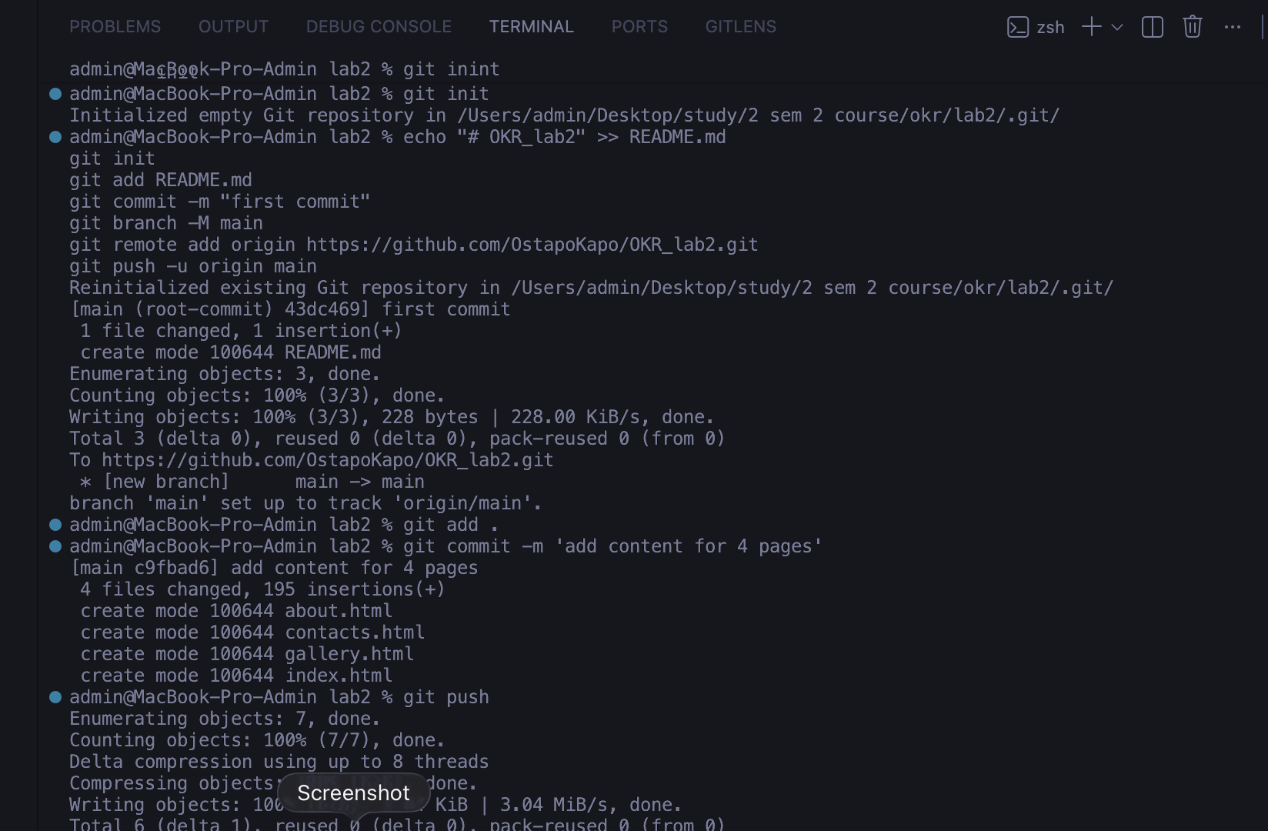
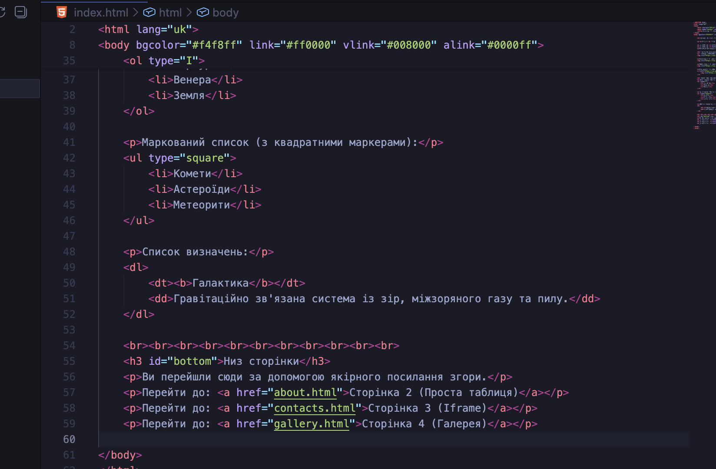
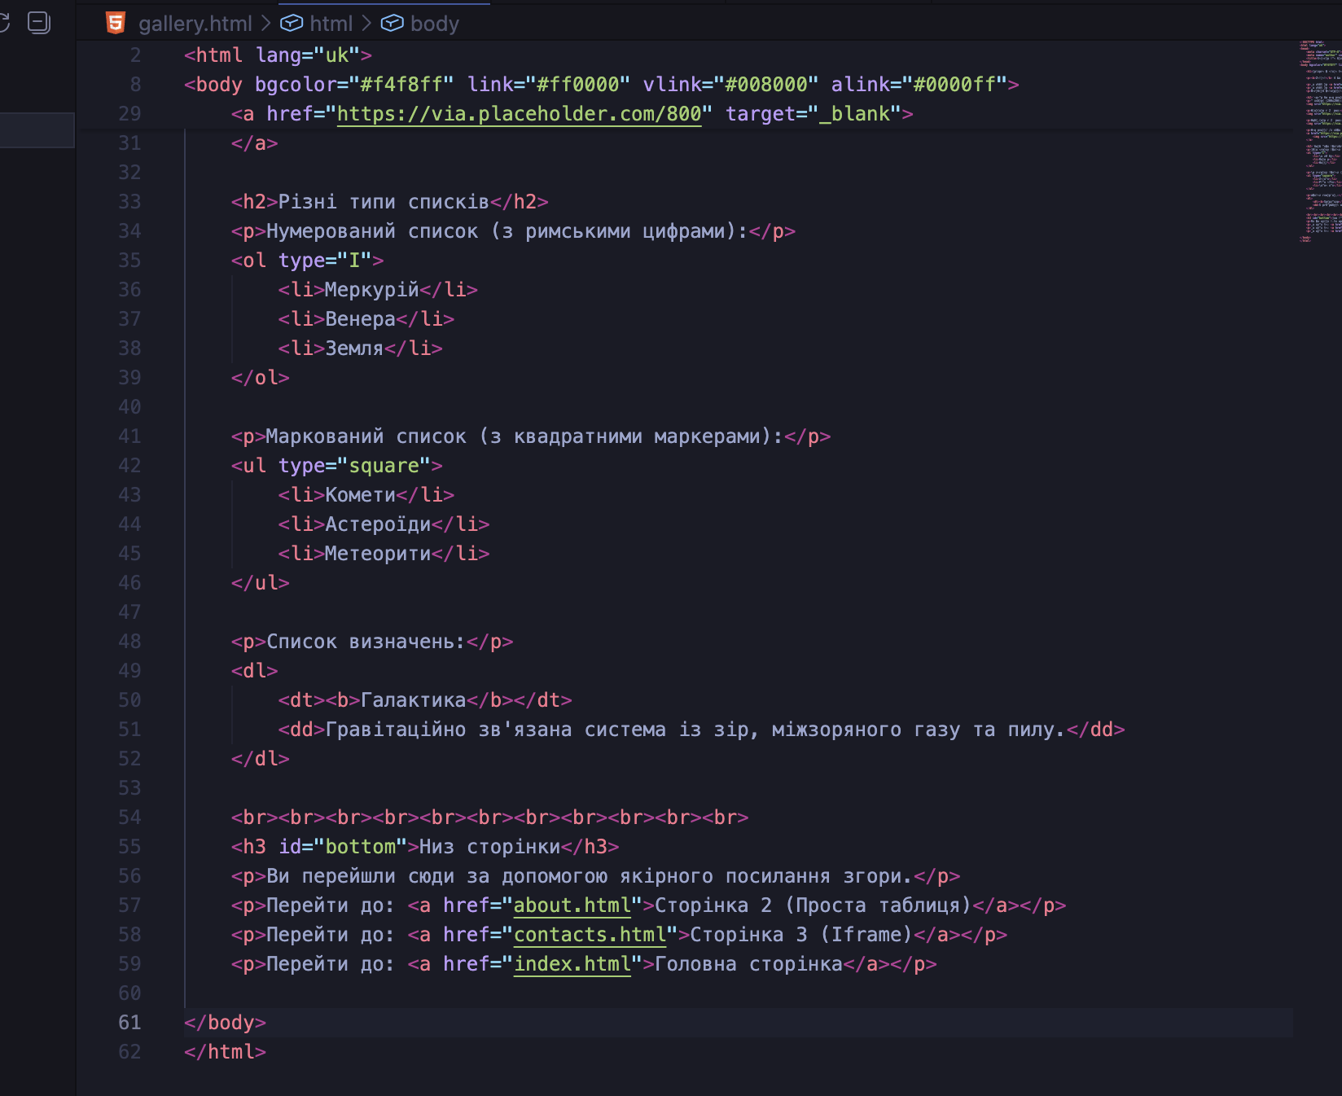
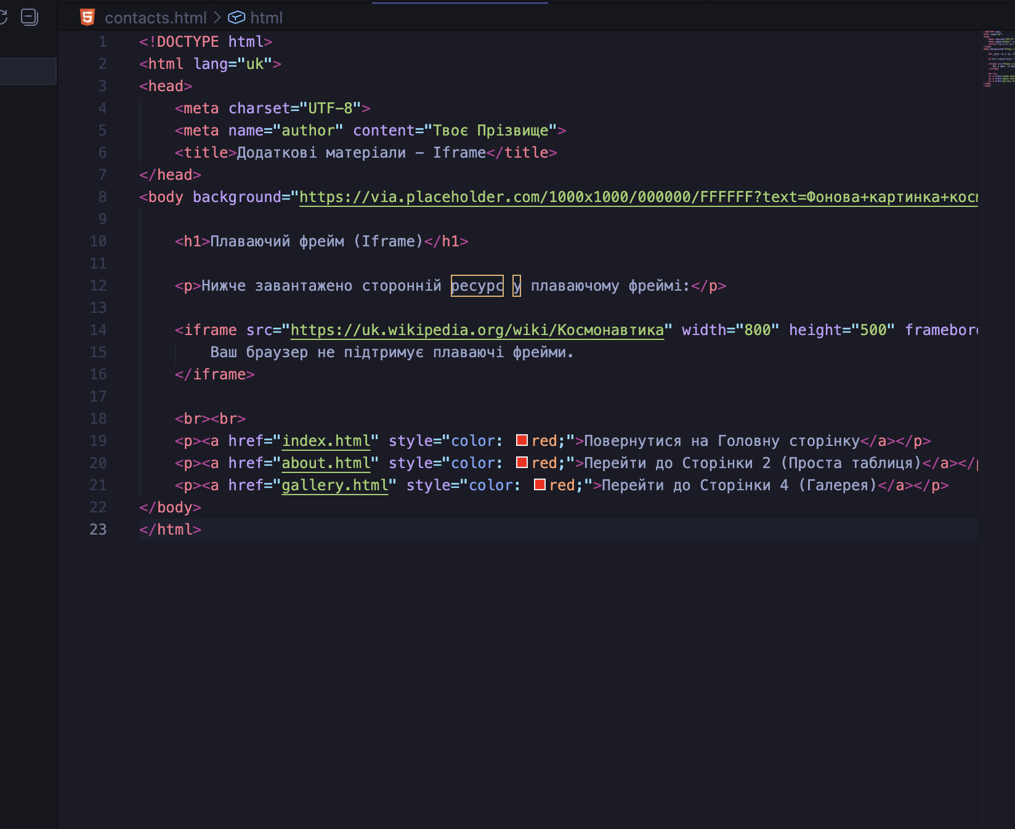

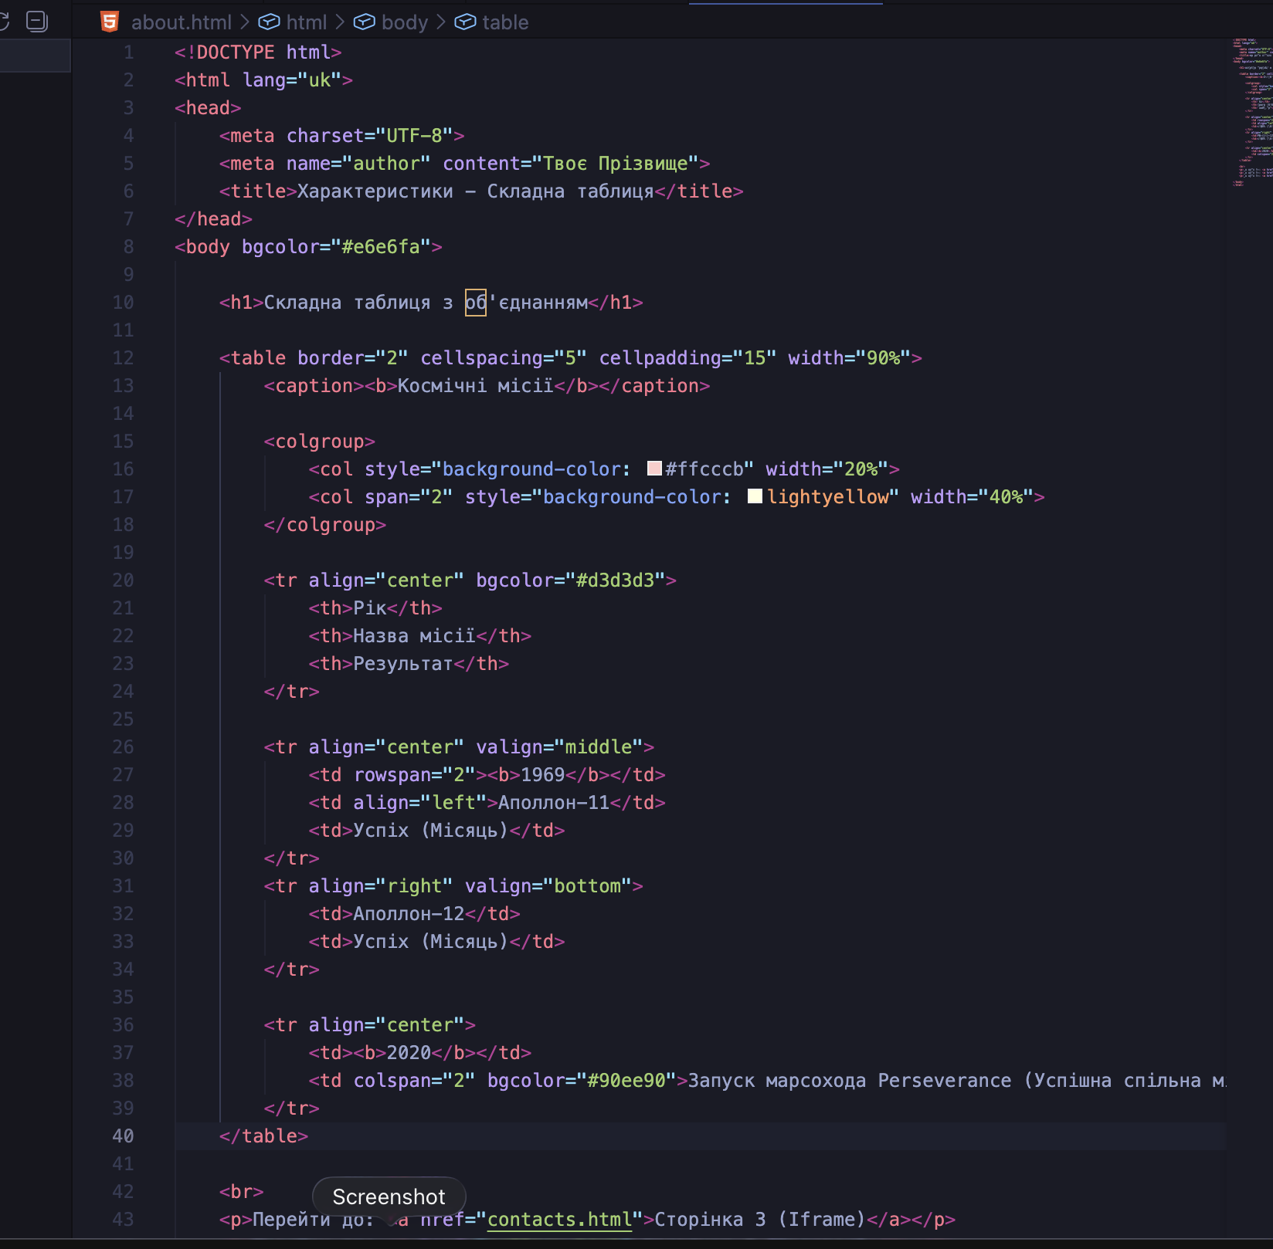

Git Rep: https://github.com/OstapoKapo/OKR_lab2

